Aufgabe 6: Zeichne, was du hörst!

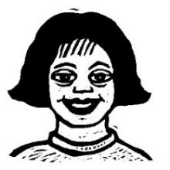

Ich kann genau hinhören und erkenne, welche Aussagen richtig und welche Aussagen falsch sind.



**Hör** genau **hin.** Welche Aussagen sind richtig, welche Aussagen sind falsch? **Kreuze an.**

**Schreib** danach die Nummern der richtigen Aussagen am richtigen Ort im Plan ein. Die Nummern der falschen Aussagen darfst du nicht in den Plan schreiben.

**Auftrag 1**

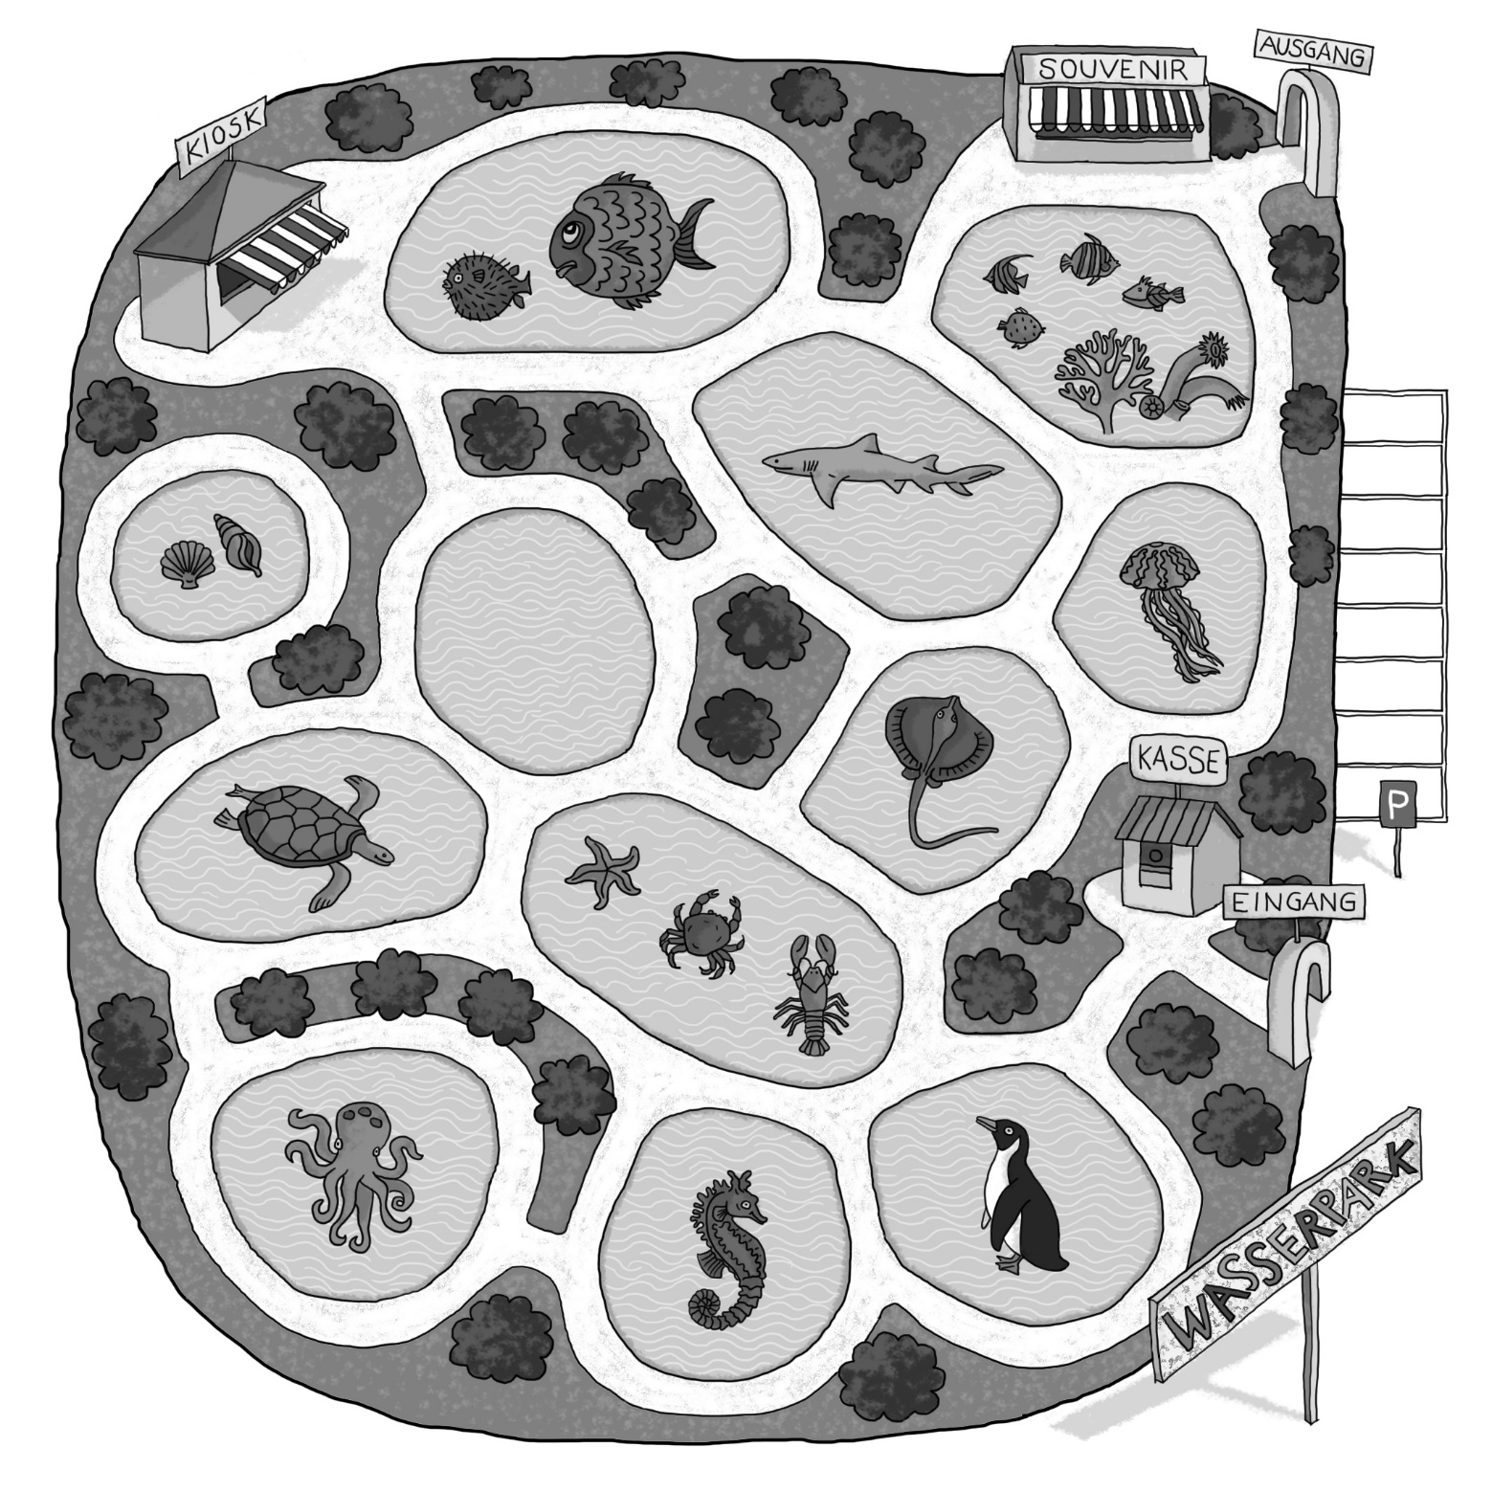

|  |  |  |
| --- | --- | --- |
|  | **richtig** | **falsch** |
| 0 | **X** |  |
| 1 |  |  |
| 2 |  |  |
| 3 |  |  |
| 4 |  |  |
| 5 |  |  |

|  |  |  |
| --- | --- | --- |
|  | **richtig** | **falsch** |
| 6 |  |  |
| 7 |  |  |
| 8 |  |  |
| 9 |  |  |
| 10 |  |  |

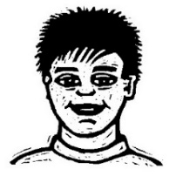**Auftrag 2**

Ich kann das Gehörte in einer Zeichnung darstellen.



**Hör** dir die Geschichte **an** und **stell** dir im Kopf das Bild genau **vor** (Kopfkino).

Hör dir die Geschichte nun nochmals an und

**zeichne** alles was du verstehst mit der richtigen Farbe an den richtigen Ort.

